KẾ HOẠCH BÀI DẠY LỚP 4  TUẦN 1 | Ngày soạn: 1/9/2023  Ngày dạy: 5/9/2023
Bài 1: ĐI ĐỀU VÒNG BÊN PHẢI
(Tiết 1)
I. Yêu cầu cần đạt
- Đi đều vòng bên phải. Trò chơi “ Chạy tiếp sức theo vòng tròn”. Yêu cầu biết và thực hiện được động tác đi đều vòng bên phải.
- Nghiêm túc, tích cực tự giác trong tập luyện và tham gia chơi trò chơi, có trách nhiệm trong khi chơi trò chơi và hình thành thói quen tập luyện TDTT.
- Biết quan sát tranh, tự khám phá xem trước bài, quan sát động tác làm mẫu của giáo viên để tập luyện và trao đổi hợp tác với bạn trong tập luyện. Thực hiện vệ sinh sân tập, vệ sinh cá nhân để đảm bảo an toàn trong tập luyện.
- Biết vận dụng bài tập vào hoạt động hàng ngày
II. Đồ dùng dạy học:
1. Chuẩn bị của giáo viên: Trang phục thể thao, còi, tranh ảnh..
2. Chuẩn bị của học sinh: Trang phục tập luyện. giày thể thao, vệ sinh sân tập hoặc đồ dùng học tập.
III. Hoạt động dạy học chủ yếu.
Nội dung | LVĐ | Phương pháp, tổ chức và yêu cầu
 |  | Hoạt động GV | Hoạt động HS
I. Hoạt động mở đầu:  1.Nhận lớp  2.Khởi động  - Xoay các khớp cổ tay, cổ chân, vai, hông, gối,...  3. - Trò chơi “Gió thổi ”  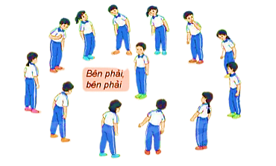  II. Hoạt động hình thành kiến thức.  - Kiến thức.  - Đi đều vòng bên phải  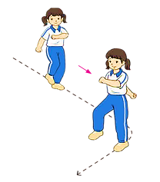  Khẩu lệnh: “Vòng bên phải - Bước!”.  Động tác: Sau động lệnh “Bước!” (rơi vào chân phải), em chuyển hướng vòng bên phải, khi đã vòng theo đúng hướng tiếp tục đi đều theo hướng thẳng.  III.Hoạt động luyện tập:  1. Đi đều vòng bên phải  Tập đồng loạt  Tập theo tổ nhóm  Thi đua giữa các tổ  2. Trò chơi “Chạy tiếp sức theo vòng tròn ”  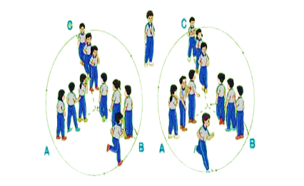  IV. Hoạt động vận dụng  - Thả lỏng cơ toàn thân.  - Nhận xét, đánh giá chung của buổi học.  Hướng dẫn HS Tự ôn ở nhà,xuống lớp. | 6 - 8p  2Lx8N  7-10’  18-20’  2 lần  3 lần  1 lần  3-5’  4- 5’ | -Gv nhận lớp, thăm hỏi sức khỏe học sinh phổ biến nội dung, yêu cầu giờ học  - GV HD học sinh khởi động.  - GV hướng dẫn chơi  - Cho HS quan sát tranh(nếu có)  - GV làm mẫu động tác kết hợp phân tích kĩ thuật động tác.  - Hô khẩu lệnh và thực hiện động tác mẫu  - Cho 1 tổ lên thực hiện cách chuyển đội hình.  - GV cùng HS nhận xét, đánh giá tuyên dương  - GV hô - HS tập theo GV.  - Gv quan sát, sửa sai cho HS.  - Y,c Tổ trưởng cho các bạn luyện tập theo khu vực.  - Tiếp tục quan sát, nhắc nhở và sửa sai cho HS  - GV tổ chức cho HS thi đua giữa các tổ.  - GV và HS nhận xét đánh giá tuyên dương.  - GV nêu tên trò chơi, hướng dẫn cách chơi, tổ chức chơi trò chơi cho HS.  - Nhận xét tuyên dương và sử phạt người phạm luật  - Yêu cầu HS quan sát tranh trong sách trả lời câu hỏi?  Giáo viên nhận xét và tuyên dương  - GV hướng dẫn  - Nhận xét kết quả, ý thức, thái độ học của hs.  - VN ôn lại bài và chuẩn bị bài sau. | Đội hình nhận lớp  - HS khởi động theo GV.  - HS Chơi trò chơi.  - Đội hình HS quan sát  HS quan sát GV làm mẫu  HS tiếp tục quan sát  - Đội hình tập luyện đồng loạt.  ĐH tập luyện theo tổ  GV  - Từng tổ lên thi đua - trình diễn  HS tham gia chơi tích cực.  - HS trả lời  - HS thực hiện thả lỏng  - ĐH kết thúc
Điều chỉnh sau bài dạy( nếu có):
………………………………………………………………………………………………………………………………………………………………………………………………………………………………………………………………………………………

KẾ HOẠCH BÀI DẠY LỚP 4  TUẦN 1 | Ngày soạn: 01/9/2023  Ngày dạy: 06 /9/2023
Bài 1: ĐI ĐỀU VÒNG BÊN PHẢI
(Tiết 2)
I. Yêu cầu cần đạt
- Đi đều vòng bên phải. Một hàng dọc đi đều vòng bên phải. Trò chơi “ Chạy tiếp sức theo vòng tròn”. Yêu cầu biết và thực hiện được động tác đi đều vòng bên phải.
- Nghiêm túc, tích cực tự giác trong tập luyện. Biết phân công, hợp tác trong nhóm để thực hiện các động tác và trò chơi, có trách nhiệm trong khi chơi trò chơi và hình thành thói quen tập luyện TDTT.
- Biết quan sát tranh, tự khám phá xem trước bài, quan sát động tác làm mẫu của giáo viên để tập luyện và trao đổi hợp tác với bạn trong tập luyện. Thực hiện vệ sinh sân tập, vệ sinh cá nhân để đảm bảo an toàn trong tập luyện.
- Biết vận dụng bài tập vào hoạt động hàng ngày
II. Đồ dùng dạy học:
1. Chuẩn bị của giáo viên: Trang phục thể thao, còi, tranh ảnh..
2. Chuẩn bị của học sinh: Trang phục tập luyện. giày thể thao, vệ sinh sân tập hoặc đồ dùng học tập.
III. Hoạt động dạy học chủ yếu.
Nội dung | LVĐ | Phương pháp, tổ chức và yêu cầu
 |  | Hoạt động GV | Hoạt động HS
I. Hoạt động mở đầu:  1.Nhận lớp  2.Khởi động  - Xoay các khớp cổ tay, cổ chân, vai, hông, gối,...  3. - Trò chơi “Gió thổi ”  II. Hoạt động hình thành kiến thức.  - Kiến thức.  1. Ôn đi đều vòng bên phải  2. Một hàng dọc đi đều vòng bên phải  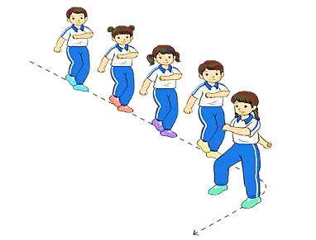  Khẩu lệnh: “Vòng bên phải – Bước!”  Động tác: Sau động lệnh “Bước!", em đầu hàng chuyển hướng vòng bên phải, khi đã vòng theo đúng hướng tiếp tục đi đều theo hướng thẳng. Em đi sau thực hiện như em đi trước.  III. Hoạt động luyện tập:  1. Một hàng dọc đi đều vòng bên phải  Tập đồng loạt  Tập theo tổ nhóm  Thi đua giữa các tổ  2. Trò chơi “Chạy tiếp sức theo vòng tròn ”  IV. Hoạt động vận  dụng  - Thả lỏng cơ toàn thân.  - Nhận xét, đánh giá chung của buổi học.  Hướng dẫn HS Tự ôn ở nhà,xuống lớp. | 6 - 8p  2Lx8N  7-10’  18-20’  2 lần  3 lần  1 lần  3-5’  4- 5’ | -Gv nhận lớp, thăm hỏi sức khỏe học sinh phổ biến nội dung, yêu cầu giờ học  - GV HD học sinh khởi động.  - GV hướng dẫn chơi  GV tổ chức cho hs chơi:  - GV nêu tên trò chơi, cách chơi, luật chơi, sau đó GV tổ chức cho cả lớp chơi.  - GV hướng dẫn HS ôn luyện  - GV quan sát, nhận xét, sửa sai cho HS  - Cho HS quan sát tranh(nếu có)  - GV làm mẫu động tác kết hợp phân tích kĩ thuật động tác.  - Hô khẩu lệnh và thực hiện động tác mẫu  - Cho 1 tổ lên thực hiện cách chuyển đội hình.  - GV cùng HS nhận xét, đánh giá tuyên dương  - GV hô - HS tập theo GV.  - Gv quan sát, sửa sai cho HS.  - Y,c Tổ trưởng cho các bạn luyện tập theo khu vực.  - Tiếp tục quan sát, nhắc nhở và sửa sai cho HS  - GV tổ chức cho HS thi đua giữa các tổ.  - GV và HS nhận xét đánh giá tuyên dương.  - GV nêu tên trò chơi, tổ chức chơi trò chơi cho HS.  - Nhận xét tuyên dương và sử phạt người phạm luật  - Yêu cầu HS quan sát tranh trong sách trả lời câu hỏi?  Giáo viên nhận xét và tuyên dương  - GV hướng dẫn  - Nhận xét kết quả, ý thức, thái độ học của hs.  - VN ôn lại bài và chuẩn bị bài sau. | Đội hình nhận lớp  - HS khởi động theo GV.  - HS Chơi trò chơi.  - HS tích cực, chủ động tham gia chơi trò chơi.  Đội hình tập luyện  - Cán sự điều khiển.  - Học sinh tập  - Đội hình HS quan sát  HS quan sát GV làm mẫu  HS tiếp tục quan sát  - Đội hình tập luyện đồng loạt.  ĐH tập luyện theo tổ  GV  - Từng tổ lên thi đua - trình diễn  - Học sinh nhắc lại cách chơi, luật chơi.  - HS tham gia chơi tích cực.  - HS trả lời  - HS thực hiện thả lỏng  - ĐH kết thúc
Điều chỉnh sau bài dạy( nếu có):
………………………………………………………………………………………………………………………………………………………………………………………………………………………………………………………………………………………

